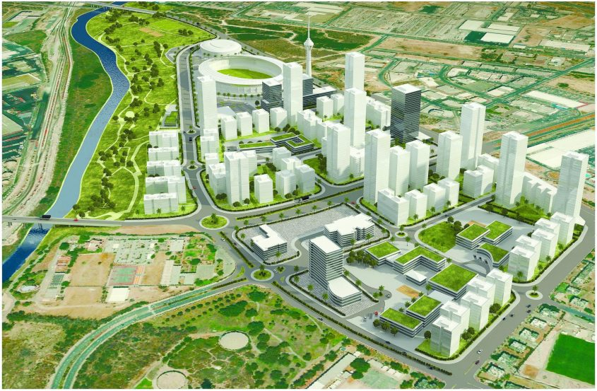
מכרז מספר
חי/276/2021
עכו - מזרח

דיור במחיר מופחת בעכו:

להלן ניתוח מחירי הדירות במתחם (החל מ-):
שטח דירתי ממוצע | שטח אקווי ממוצע – כולל מרפסת, מחסן וחניה | מחיר שוק לדירה ממוצעת – לפי שומה | מחיר דירה למשתכן –ניתן מענק למשתכןבסך 40,000 ₪ | שיעור הנחה ממחיר שוק | הנחה בש"ח ממחיר שוק
85 | 97 | 1,085,725 | 705,945 | -35% | -379,780
100 | 112 | 1,254,316 | 821,775 | -34% | -432,541
120 | 132 | 1,479,104 | 976,215 | -34% | -502,889
INCLUDEPICTURE "cid:image014.jpg@01D5EBE4.81320EF0" \* MERGEFORMATINET INCLUDEPICTURE "cid:image014.jpg@01D5EBE4.81320EF0" \* MERGEFORMATINET INCLUDEPICTURE "cid:image014.jpg@01D5EBE4.81320EF0" \* MERGEFORMATINET INCLUDEPICTURE "cid:image014.jpg@01D5EBE4.81320EF0" \* MERGEFORMATINET INCLUDEPICTURE "cid:image014.jpg@01D5EBE4.81320EF0" \* MERGEFORMATINET INCLUDEPICTURE "cid:image014.jpg@01D5EBE4.81320EF0" \* MERGEFORMATINET INCLUDEPICTURE "cid:image014.jpg@01D5EBE4.81320EF0" \* MERGEFORMATINET INCLUDEPICTURE "cid:image014.jpg@01D5EBE4.81320EF0" \* MERGEFORMATINET INCLUDEPICTURE "cid:image014.jpg@01D5EBE4.81320EF0" \* MERGEFORMATINET INCLUDEPICTURE "cid:image014.jpg@01D5EBE4.81320EF0" \* MERGEFORMATINET INCLUDEPICTURE "cid:image014.jpg@01D5EBE4.81320EF0" \* MERGEFORMATINET INCLUDEPICTURE "cid:image014.jpg@01D5EBE4.81320EF0" \* MERGEFORMATINET INCLUDEPICTURE "cid:image014.jpg@01D5EBE4.81320EF0" \* MERGEFORMATINET INCLUDEPICTURE "cid:image014.jpg@01D5EBE4.81320EF0" \* MERGEFORMATINET INCLUDEPICTURE "cid:image014.jpg@01D5EBE4.81320EF0" \* MERGEFORMATINET INCLUDEPICTURE "cid:image014.jpg@01D5EBE4.81320EF0" \* MERGEFORMATINET INCLUDEPICTURE "cid:image014.jpg@01D5EBE4.81320EF0" \* MERGEFORMATINET INCLUDEPICTURE "cid:image014.jpg@01D5EBE4.81320EF0" \* MERGEFORMATINET INCLUDEPICTURE "cid:image014.jpg@01D5EBE4.81320EF0" \* MERGEFORMATINET INCLUDEPICTURE "cid:image014.jpg@01D5EBE4.81320EF0" \* MERGEFORMATINET INCLUDEPICTURE "cid:image014.jpg@01D5EBE4.81320EF0" \* MERGEFORMATINET INCLUDEPICTURE "cid:image014.jpg@01D5EBE4.81320EF0" \* MERGEFORMATINET INCLUDEPICTURE "cid:image014.jpg@01D5EBE4.81320EF0" \* MERGEFORMATINET INCLUDEPICTURE "cid:image014.jpg@01D5EBE4.81320EF0" \* MERGEFORMATINET
מתחם | מספר יח"ד מתב"ע במחיר מופחת | מספר יח"ד מתב"ע בשוק חופשי | התמורה המופחתת עבור הקרקע (ללא מע''מ) | סה"כ הוצאות פיתוח בש"ח (כולל מע"מ) | מחיר מזערי למ"ר דירתי בש"ח (לא כולל מע"מ) | מחיר מרבי למ"ר דירתי בש"ח (ללא מע"מ) | תוספת לתמורה המופחתת | סכום זכיה | שם זוכה
71118 | 102 | 103 | 39,655,332 | 18,108,722 | 6,600 | 8,200 | 10,180,180 | 6,600 | עמרם אברהם חברה לבנין בע"מ
71119 | 151 | 152 | 59,407,163 | 25,856,772 | 6,600 | 8,200 | 13,650,180 | 6,600 | עמרם אברהם חברה לבנין בע"מ
71120 | 99 | 100 | 38,396,046 | 17,686,255 | 6,600 | 8,200 | 9,050,180 | 6,600 | עמרם אברהם חברה לבנין בע"מ
71121 | 72 | 72 | 26,182,106 | 14,517,150 | 6,600 | 8,200 | 5,151,515 | 6,600 | עמאד טאהא עבודות בניין ופיתוח בע"מ
71122 | 62 | 63 | 24,601,072 | 12,577,840 | 6,600 | 8,200 | 2,190,777 | 6,600 | שובל מתחמי מגורים בע"מ
71123 | 62 | 63 | 26,143,592 | 12,439,826 | 6,600 | 8,200 | 1,610,777 | 6,600 | שובל מתחמי מגורים בע"מ
71124 | 39 | 39 | 14,712,762 | 7,282,893 | 6,600 | 8,200 | 3,734,567 | 6,600 | עמאד טאהא עבודות בניין ופיתוח בע"מ

